Cher-es ami-es/collègues/famille,

Durant le mois de juin, je participe au HomeRUN, un défi sportif organisé par l’ONG WSM (anciennement Solidarité Mondiale).

Le principe du HomeRUN est simple : je dois parcourir 20km à pied, en courant ou à vélo, entre le 31 mai et le 30 juin 2020 !

Au-delà du défi sportif, le HomeRUN est aussi une initiative solidaire : les fonds récoltés serviront à soutenir une association au Guatemala, le MOJOCA (Movimiento de Jovenes de la Caille) qui vient en aide aux jeunes de la rue et leur offre un abri, une aide psychologique, des soins médicaux et une éducation.

En cette période de crise du coronavirus, les jeunes soutenu-es par le MOJOCA vivent des moments difficiles et ont perdu leur source principale de revenus: la vente de rue. Le MOJOCA s’organise pour leur venir en aide et distribue des colis alimentaires.

Vous voulez m’encourager et me soutenir dans ce challenge sportif et solidaire ?

Grâce à notre soutien, le MOJOCA peut faire la différence:
- Avec 20€ : un repas copieux pour 30 jeunes ;
- Avec 40€ : un colis alimentaire pour 14 familles sans revenu contenant des haricots, du riz, du sucre, du lait, des œufs, des céréales et de l'huile ;
- Avec 144€ : une formation courte en cuisine (pizzeria, pâtisserie) ou en couture ;
- Avec 313€ : une formation professionnelle en soins esthétiques, en technologie ou en auto mécanique ;
- Avec 400€ : la création d'une entreprise et donc la possibilité d'un nouvel avenir pour un-e jeune

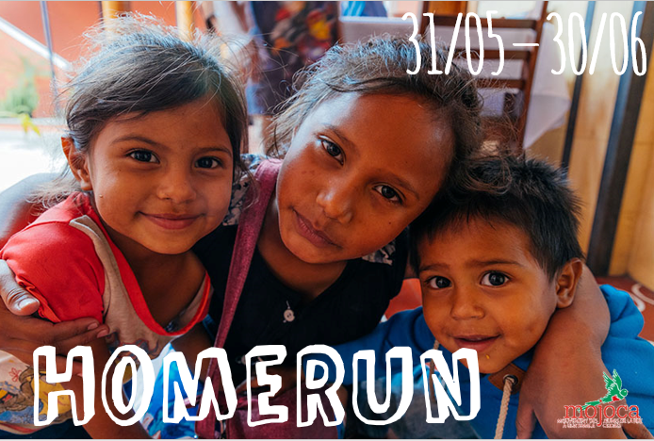

Pour me soutenir, c’est très simple :

- Faites un don en ligne sur la page de mon action HomeRUN : LIEN POUR VOTRE PAGE EN LIGNE ou,
- Faites un don directement sur le compte de WSM BE03 8939 4408 3584 (Chaussée de Haecht, 579 – 1030 Bruxelles), avec la communication suivante : « Don HomeRUN – NOM PARTICIPANT-E »

NB : un don de 40€ ou plus vous permettra de bénéficier d’une attestation fiscale.

Un tout grand merci d’avance pour vos encouragements et votre soutien dans mon défi sportif et solidaire !

VOTRE NOM

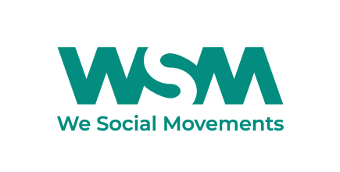
WSM est une ONG belge qui renforce les mouvements sociaux en Afrique, en Asie, en Amérique Latine, afin qu’ils soient des acteurs de changement en faveur des populations locales. Ces mouvements sociaux se battent au quotidien pour le droit universel à une vie digne et à une protection sociale, des leviers indispensables pour un développement durable.

Contre les injustices sociales, WSM propose des solutions structurelles durables ! (en savoir plus : www.wsm.be)

